Для того, чтобы сделать птицу видимой на больших экранах и пропадающей на маленьких, она разделена на две части. Голова расположена на фоне тела письма, который становится невидим на маленьких экранах, так как письмо прижимается к границам. А для отрисовки хвоста внутри письма используются media queries (медиа запросы). Однако проблема в том, что многие почтовые клиенты не поддерживают эти запросы. Поэтому было принято решение рисовать хвост с помощью медиа-запросов, а не убирать его.

Таким образом, он есть только в тех клиентах, которые их поддерживают. Если сделать наоборот - чтобы медиа запросы убирали хвост, то на маленьких экранах в gmail, например, к-рый вообще отрезает секцию шаблона с <head>, где как раз и располагаются все стили и media queries, будет этот несчастный маленький хвост, который смотрится нелепо без головы)

То есть выбрано меньшее из зол, голова без хвоста лучше, чем наоборот) кажется, что она просто вылетает из за письма

Таблицы поддержки медиа запросов

|  |  |
| --- | --- |
|  |  |
| Yahoo! Mail (Browser) | да |
| Yandex.mail (Browser) | нет |
| Mozilla Thunderbird | да |
| Outlook (Windows) | нет |
| Inbox by Gmail | нет |
| iOS (iPhone/iPad) | да |
| Gmail app (iOS + Android) | нет |
| Inbox by Gmail app (iOS + Android) | нет |
| Android 4.x native client | да |
| Android Outlook Exchange via native client | нет |
| Android Outlook.com app | да |
| Android Yahoo! Mail app | нет |
| Gmail (Android Browser) | нет |
| Mailbox (iOS + Android) | нет |
| Outlook.com (Android Browser) | нет |
| Outlook.com (iOS) | да |
| Yahoo! Mail (Android Browser) | нет |
| Windows Phone 7 | нет |
| Windows Phone 7.5 | да |
| Windows Phone 8 | нет |
| BlackBerry OS 6 | да |
| BlackBerry OS 7 | да |
| BlackBerry Z10 | да |
| Kindle Fire native client | да |

Как это выглядит в почтовых клиентах, поддерживающих запросы.

Mozilla Thunderbird

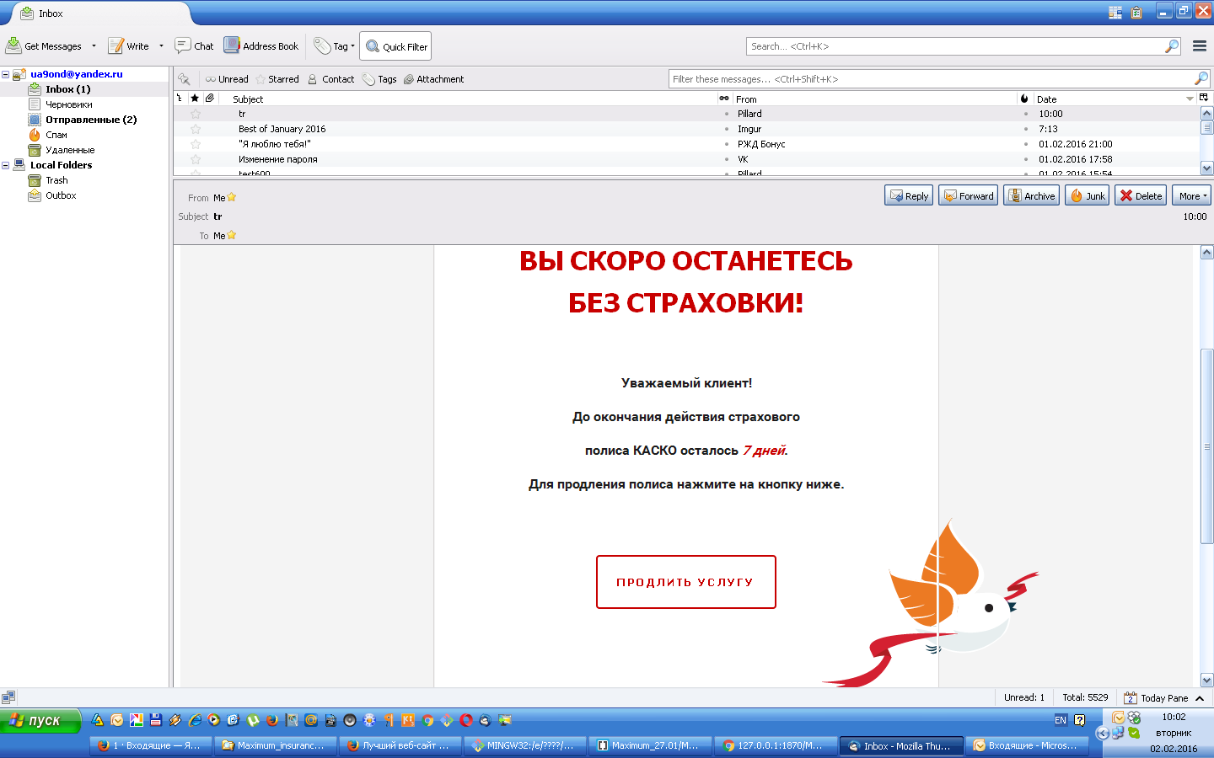

Yahoo сайт декстоп

